第二章 数 列

§2.1 数列的概念与简单表示法(一)
一、基础过关
1．数列，，，，…的第10项是 ( )
A. B. C. D.
2．数列{n²＋n}中的项不能是 ( )
A．380 B．342 C．321 D．306
3．数列1,3,6,10，…的一个通项公式是 ( )
A．a_{n}＝n²－n＋1 B．a_{n}＝
C．a_{n}＝ D．a_{n}＝n²＋1
4．已知数列，，，，…，那么0.94,0.96,0.98,0.99中属于该数列中某一项值的应当有( )
A．1个 B．2个 C．3个 D．4个
5．在数列，2，x,2，，2，…中，x＝______.
6．用火柴棒按下图的方法搭三角形：
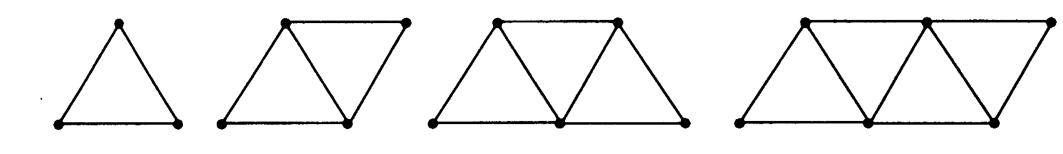
按图示的规律搭下去，则所用火柴棒数a_{n}与所搭三角形的个数n之间的关系式可以是
____________．
7．写出下列数列的一个通项公式：(可以不写过程)
(1)3,5,9,17,33，…；
(2)，，，，…；
(3)1,0，－，0，，0，－，0，….
8．已知数列{n(n＋2)}：
(1)写出这个数列的第8项和第20项；
(2)323是不是这个数列中的项？如果是，是第几项？
二、能力提升
9．数列0.3,0.33,0.333,0.333 3，…的一个通项公式a_{n}等于 ( )
A.(10^{n}－1) B.(10^{n}－1)
C.(1－) D.(10^{n}－1)
10．设a_{n}＝＋＋＋…＋ (n∈N*)，那么a_{n＋1}－a_{n}等于 ( )
A. B.
C.＋ D.－
11．由花盆摆成以下图案，根据摆放规律，可得第5个图形中的花盆数为________．
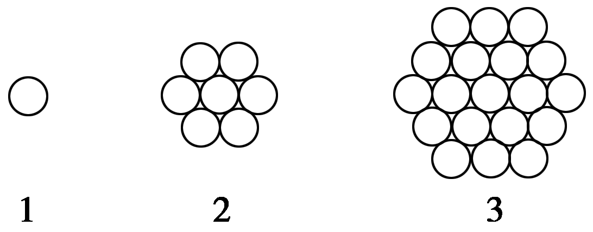
12．在数列{a_{n}}中，a₁＝2，a₁₇＝66，通项公式a_{n}是n的一次函数．
(1)求{a_{n}}的通项公式；
(2)88是否是数列{a_{n}}中的项？
三、探究与拓展
13．已知数列：
(1)求这个数列的第10项；
(2)是不是该数列中的项，为什么？
(3)求证：数列中的各项都在区间(0,1)内；
(4)在区间内有无数列中的项？若有，有几项？若没有，说明理由．
答案
1．C 2.C 3.C 4.C 5. 6．a_{n}＝2n＋1
7．解 (1)a_{n}＝2^{n}＋1.
(2)a_{n}＝.
(3)a_{n}＝.
8．解 (1)a_{n}＝n(n＋2)＝n²＋2n，
∴a₈＝80，a₂₀＝440.
(2)由a_{n}＝n²＋2n＝323，解得n＝17.
∴323是数列{n(n＋2)}中的项，是第17项．
9．C 10.D 11.61
12．解 (1)设a_{n}＝kn＋b，则解得.
∴a_{n}＝4n－2.
(2)令a_{n}＝88，即4n－2＝88，解得n＝22.5∉N*.
∴88不是数列{a_{n}}中的项．
13．(1)解 设f(n)＝＝＝.
令n＝10，得第10项a₁₀＝f(10)＝.
(2)解 令＝，得9n＝300.
此方程无正整数解，所以不是该数列中的项．
(3)证明 ∵a_{n}＝＝1－，
又n∈N*，∴0<<1，∴0<a_{n}<1.
∴数列中的各项都在区间(0,1)内．
(4)解 令<a_{n}＝<，∴，∴.
∴当且仅当n＝2时，上式成立，故区间上有数列中的项，且只有一项为a₂＝.

